# РОССИЙСКИЙ УНИВЕРСИТЕТ ДРУЖБЫ НАРОДОВ

Факультет физико-математических и естественных наук

# ОТЧЕТ

ПО ЛАБОРАТОРНОЙ РАБОТЕ №14

*дисциплина: операционные системы*

Студент: Любимов Дмитрий Андреевич Группа: НФИбд-01-20

МОСКВА

2021

Средства, применяемые приразработке программного обеспечения в ОС типа UNIX/Linux.

Содержание 1 Цель

1. Задание
2. Выполнение лабораторной работы 4 Вывод

List of Figures Команды Команды main.c calculate.c calculate.h makefile

GDB

GDB

GDB и splint splint

Цель работы: Приобрести простейшие навыки разработки, анализа, тестирования и отладки приложений в ОС типа UNIX/Linux на примере создания на языке программирования С калькулятора с простейшими функциями.

Задание:

* 1. Создать каталог ~/work/os/lab_prog.
  2. Создать в нём файлы: calculate.h, calculate.c, main.c.
  3. Выполнить компиляцию.
  4. Создать makefile.
  5. Выполнить отладку программы calcul.
  6. Проанализировать коды файлов calculate.c и main.c.

Выполнение лабораторной работы:

Работаю по материалам лабораторной работы №14:

Ознакомился с лабораторной работой №13 и приступил к выполнению заданий. В домашнем каталоге создал подкаталог ~/work/os/lab_prog.

В каталоге создал файлы: calculate.h, calculate.c, main.c. Это нужно для примитивнейшего калькулятора, способного складывать, вычитать,умножать и делить,

возводить число в степень, брать квадратный корень, вы-числять sin, cos, tan. При запуске он будет запрашивать первое число, операцию, второе число. После этого программа должна будет вывести результат и остановится.

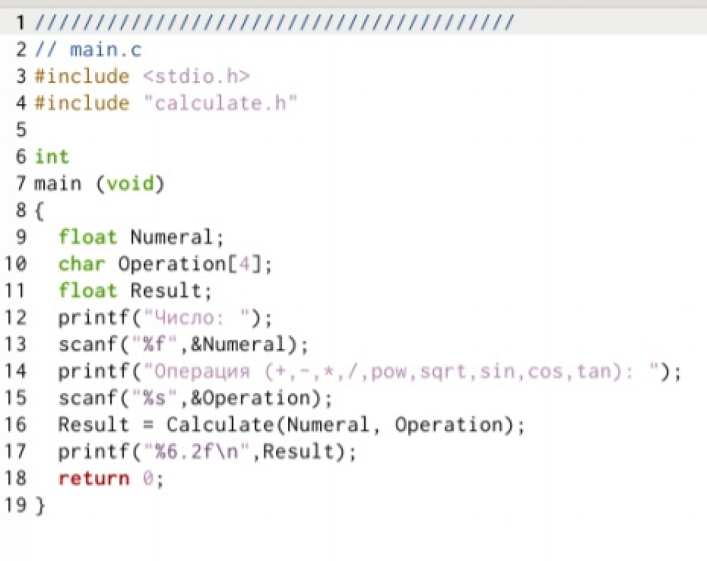В файл main.c записал этот код:

А в файл calculate.c записал этот

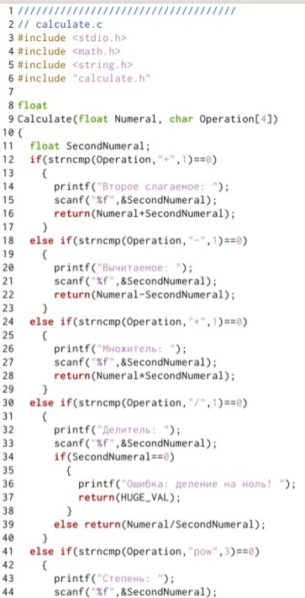

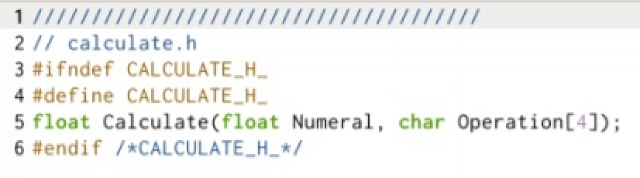Содержимое файла calculate.h

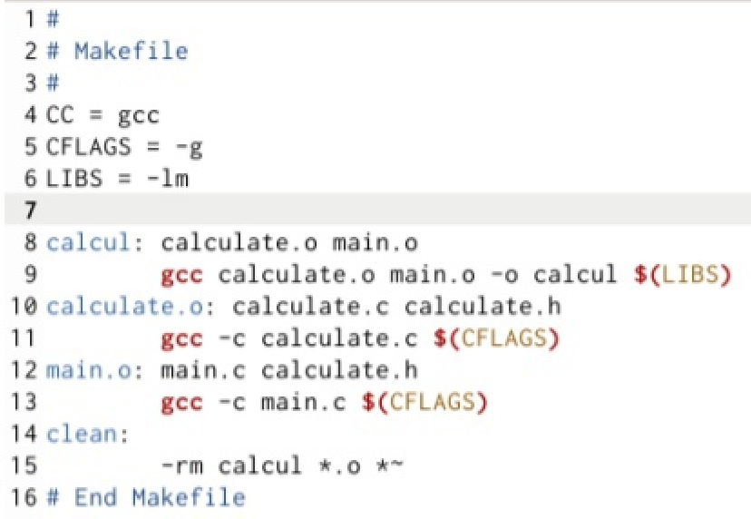Создал Makefile

С помощью gdb выполнил отладку программы calcul. Чтобы запустить отладчик пишу ‘gdb ./calcul’. Для запуска калькулятора внутри отладчика

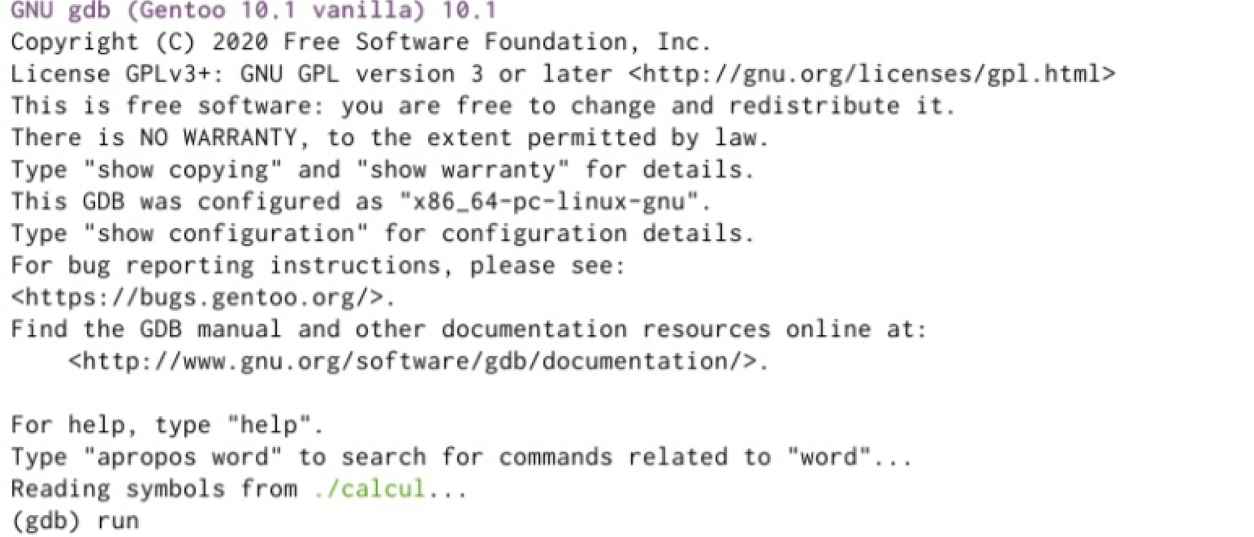пишу ‘run’.

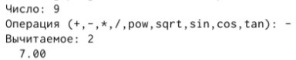

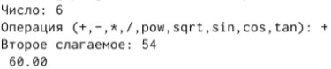

Чтобы просмотреть первые 10 строк кода пишу ‘list’. Или же использую лист с параметрами. Для точки останова пишу ‘break ’.

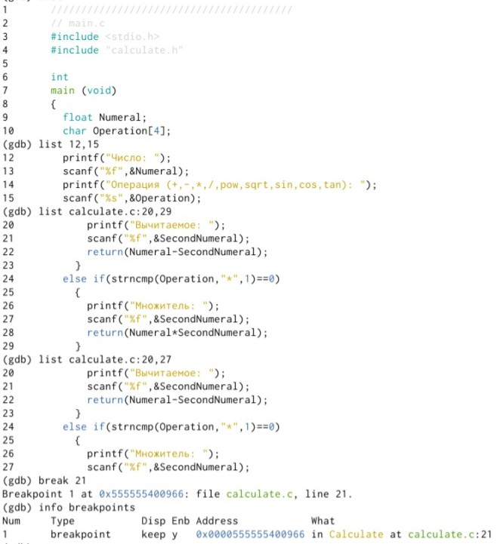

Запустил программу внутри отладчика, программа остановилась в момент

прохождения точки останова. Отладчик выдал следующую информацию:

‘#0 Calculate (Numeral=5, Operation=0x7fffffffcf14 “-”)at calculate.c:21’

‘#1 0x0000000000400c31 in main () at main.c:16’

Я вызвал команду backtrace и смог вывести весь стек вызываемых функций от начала программы до текущего места.

Посмотрел, чему равно на этом этапе значение переменной Numeral, введя:

print Numeral

Было выведено число 5.

Сравнил с результатом вывода на экран после использования команды:

display Numeral Удалил точку останова

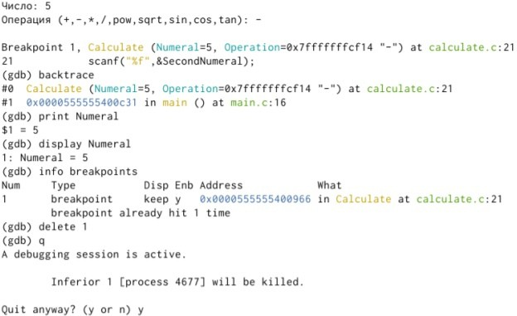

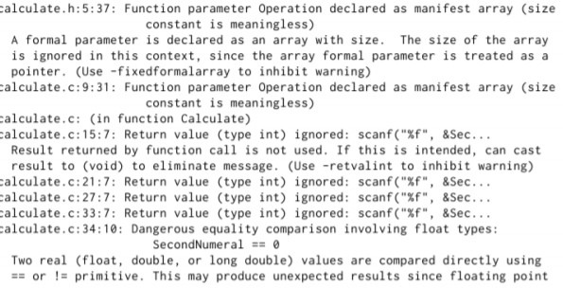

С помощью утилиты splint попробовал проанализировать коды файлов calculate.c и main.c

Splint- это UNIX программа, позволяющая проводить статический анализ кода,

написанного на Си.

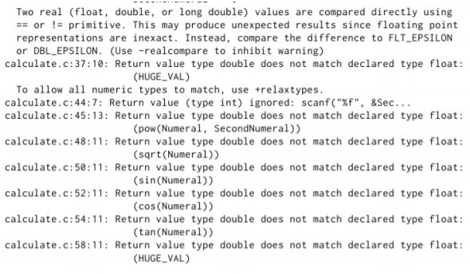

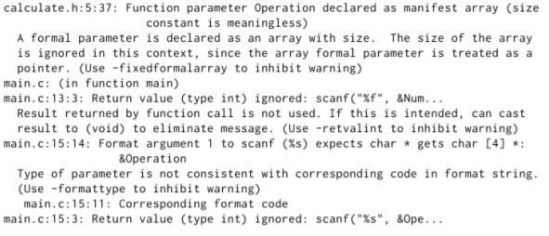

Вывод: Я приобрел простейшие навыки разработки, анализа, тестирования и отладки приложений в ОС типа UNIX/Linux на примере создания на языке программирования С калькулятора с простейшими функциями.